

类别 | 内容
关键词 | HT-KBS 网络键盘
摘要 | HT-KBS 网络键盘使用说明

福建省泉州恒通数码有限公司

修订历史

版本 | 日期 | 原因
Version 1.0 | 2014.05.15 | 初稿制定

免责声明

版权所有 不得翻印 2014年 恒通数码

感谢您购买和使用本公司产品，我们将竭诚为您提供最优质服务。
本产品所有部分，包括配件与软件等,其所有权都属恒通公司(以下简称恒通)所有,未经恒通许可,不得仿制、拷贝、摘抄或转译。

本用户手册没有任何形式的担保、立场表达或其他暗示。若有任何因本用户手册或其所提到的产品的所有信息所引起直接或间接的数据流失、利益损失或事业终止，恒通不对其承担任何责任。除此之外，本用户手册所提到的产品规格及信息只供参考，内容亦会随时升级更新，恕不另行通知。本手册的所有部分，包括硬件及软件，若有任何错误，恒通没有义务为其承担任何责任。

用户手册中所涉及的产品名称仅做识别之用，而这些名称可能是属于其他公司的注册商标或版权。
本产品的名称与版权都会印在主板上，主板软硬件随时会升级，详细说明请到恒通主页www.fjhtc.com浏览，或直接与恒通公司联系。

地址：福建省泉州市鲤城区温陵南路新城大厦2栋701楼
电话：0595-22206602 22206603 22206605
技术热线:0595-22207000
传真：0595-22206605-299
销售部：sales@fjhtc.com market@fjhtc.com
技术部：support@fjhtc.com
URL：http://www.fjhtc.com

注意事项
安全警告
- 请用户遵照以下警告事项，否则可能导致死亡或严重伤害。
- 在产品的安装使用中，必须严格遵守国家和使用地区的各项电器安全规程。
- 请使用正规厂家生产的电源适配器，输入电压为AC220V，50Hz，输入电压为DV12V，中为正极。
- 接线和拆装时，请断开一切电源，切勿带电操作。
- 发现设备工作不正常时，请联系供应商或直接联系我们，以提供帮助，切勿自行拆开或修改设备，否则本公司概不负责。
注意事项
- 请注意以下事项，否则可能导致设备损坏或工作不正常。
- 设备请勿安装在有电磁干扰、有腐蚀性气体、潮湿和震动地点，勿使物体掉落设备上。
- 请勿在高温65℃以上或低温-40℃以下安装使用设备。
- 请提供良好的通风环境。
- 请勿在潮湿环境下操作。
- 请勿在易爆环境中操作。
- 请保持产品表面干燥、清洁。
- 避免接触裸露电路，加电时勿触裸露接点或部件。

目 录
第一章 产品简介 5
1.1 概述 5
1.2 主要功能特点 5
1.3 HT-KBS网络键盘产品结构 5
1.4 HT-KBS网络键盘正面结构 6
第二章 搜索设置 8
2.1 概述 8
2.2 搜索设置网络参数 8
2.3 视频服务器设置 8
2.4 前置机（EMS媒体服务器）设置 9
2.5 导入/导出 9
第三章 键盘应用 11
3.1 键盘控制前置机（EMS） 11
3.1.1 监示器控制操作 11
3.1.2 云台控制 11
3.1.3 通道连接 11
3.1.4 断开视频连接 12
3.2 键盘控制DVR 12
3.2.1 进入DVR 12
3.2.2 云台控制 12
第四章 附录 13
4.1 产品主要技术参数 13
4.2 产品问题报告表 14
4.3 产品返修程序 14

第一章 产品简介

1.1 概述
HT-KBS网络键盘通过网络连接前置机、HT-EMS网络媒体服务器，控制视频上电视墙同时控制摄像机云台。产品还可以控制DVR、球机、矩阵，并可通过485总线直接连接摄像机的云台进行控制。

1.2 主要功能特点
- 网络连接前置机、HT-EMS网络媒体服务器，控制视频上电视墙
- 网络连接控制云台
- 网络连接控制DVR、球机、矩阵
- 485总线直接连接控制摄像机云台
- 键盘LED操作显示
- 配置、操作、功能设置钥匙切换控制
- 监视器4,9,16画面分割的设置
- 直接调用视频通道在显示器显示
- 监视器组切换控制

1.3 HT-KBS网络键盘产品结构
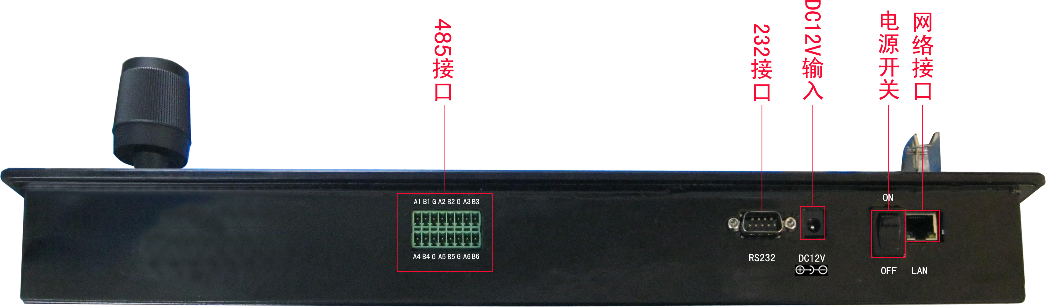

- 485接口：6个RS485接口，可分别直接连接云台进行控制。
- 232接口：键盘升级或控制模拟矩阵接口
- DC12V输入：接入DC12V电源，中为正极。
- 电源开关接口。
- 网络接口：10/100MHz自适应RJ45网络接口，连接网络通讯。

1.4 HT-KBS网络键盘正面结构
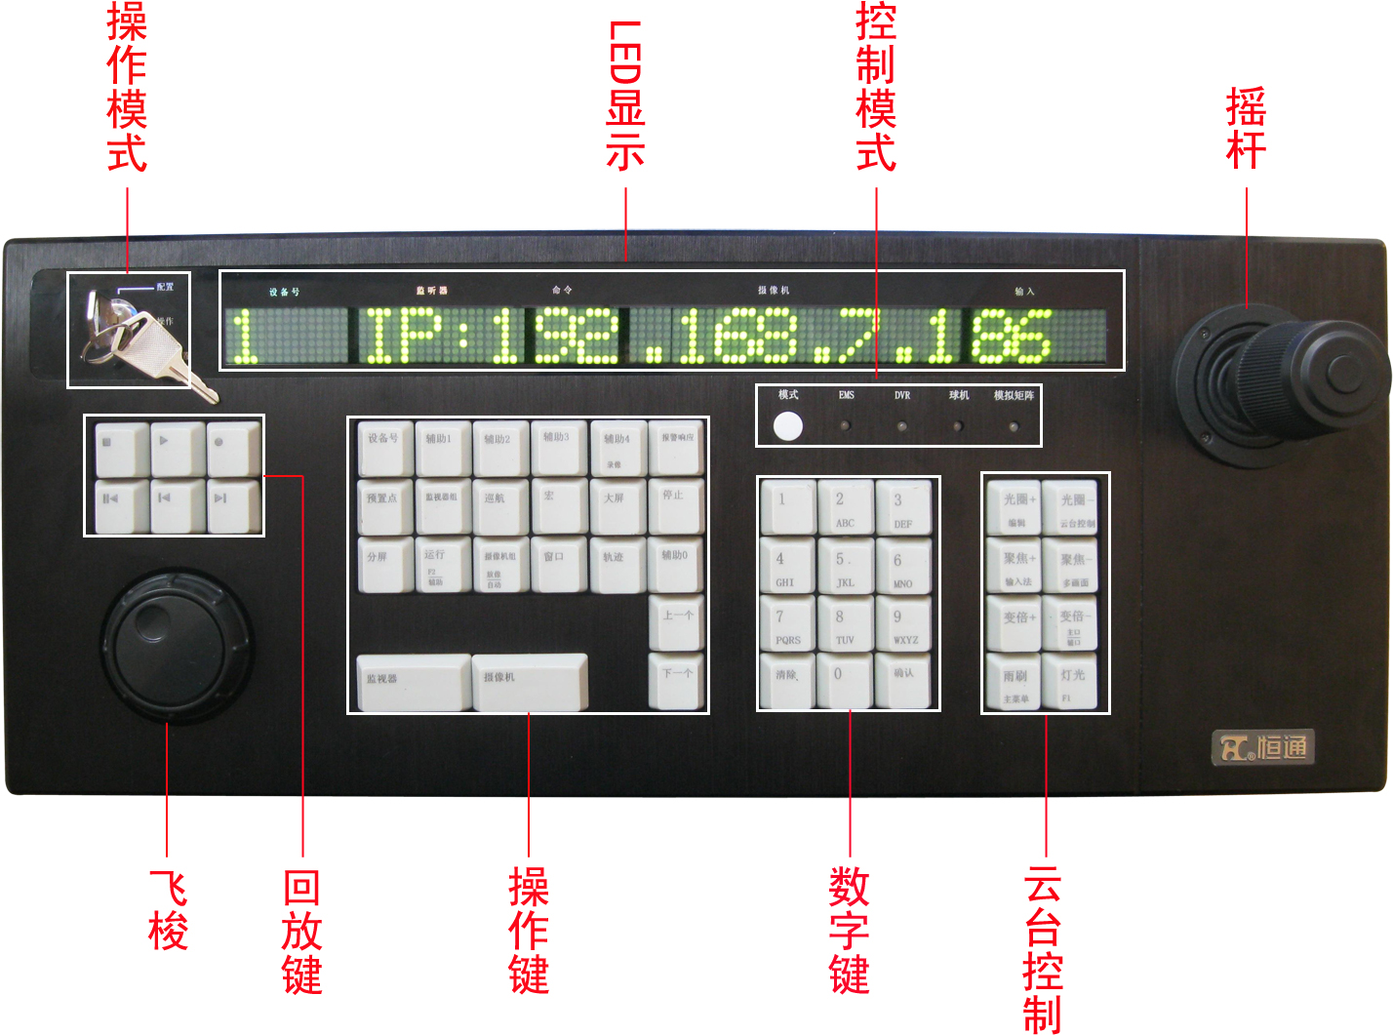
- 操作模式：操作模式通过键盘上面的钥匙进行切换选择，分别有配置、操作、功能设置等三种操作模式。
- LED显示：键盘的LED西安市区包括设备号、监视器、命令、摄像机和输入，将根据实际操作显示。
- 控制模式：控制模式包括EMS（网络媒体服务器、前置于机）、DVR、球机和模拟矩阵，此为对欲进行操作控制的设备类型进行选择。在选择操作模式后可通过按钮选择设备类型。
- 遥杆
向上：PTZ控制模式下控制云台向上移动，DVR控制模式下控制录像文件快放或选择上一个菜单。
向下：PTZ控制模式下控制云台向下移动，DVR控制模式下控制录像文件慢放或选择下一个菜单。
向左：PTZ控制模式下控制云台向左移动，DVR控制模式下控制录像文件播放后退或选择上一个菜单。
向右：PTZ控制模式下控制云台向右移动，DVR控制模式下控制录像文件播放前进或选择下一个菜单。
左旋：缩小镜头视野。
右旋：扩大镜头视野。
- 云台控制
光圈+/编辑：PTZ控制时光圈+，DVR操作中编辑输入功能。
光圈-/云台控制：PTZ控制时光圈-，DVR操作中调出云台控制界面。
聚焦+/输入法：PTZ控制时聚焦+，DVR操作中切换输入法。
聚焦-/多画面：PTZ控制时聚焦-，DVR操作中多画面切换。
变倍+：PTZ控制时变倍+。
变倍-/主辅口：PTZ控制时变倍-，DVR操作中主辅口切换。
灯光/F1：PTZ控制时打开灯光。
雨刷/主菜单：PTZ控制时打开雨刷，DVR操作中打开主菜单。
- 数字健
0～9：输入数字或字母，切换预览或回放通道。
清除：清除数字，退出操作。
确定：确定操作。
- 操作健
设备号：各模式下，输入设备的编号。
辅助0：监视器组进行组切换时停止组切换。
辅助1：开始进行监视器组切换。
辅助2：未定义。
辅助3：未定义
辅助4/录像：DVR模式下手动录像，回放时打开/关闭声音。
报警响应：未定义
预置点：预置点的设置和调用。
监视器组：EMS模式下选择监视器组。
巡航：巡航的设置和调用。
宏：未定义
大屏：EMS模式下选择拼接大屏。
停止：轮巡中用来停止。
分屏：EMS模式下对未拼接的显示屏进行画面分割。
运行/F2辅助：继续轮巡，DVR模式下切换tab页。
摄像机组/放像自动：EMS模式下选择摄像机组，DVR模式下快速回放当前通道图像。
窗口：EMS模式下选择窗口。
轨迹：轨迹设置和调用。
上一个：上一个通道或参数。
下一个：下一个通道或参数。
监视器：EMS或模拟矩阵模式下选择监视器。
摄像机：EMS或模拟矩阵模式下选择摄像机。
- 回放键：未定义。
- 飞梭：未定义。

第二章 搜索设置

2.1 概述
HT-KBS网络键盘通过网络连接设备进行控制，故应进行网络及一些其他的相关设置。键盘连接网络后通过搜索设置软件进行设置。

2.2 搜索设置网络参数
- 进入搜索设置软件，点“搜索”，出现设备列表。
- 选择设备型号为“HT-KBS”的设备，下方编辑栏显示设备网络参数及相关信息。
- 修改网络参数。
- 输入用户名、密码，系统，默认用户名为：“admin”，密码为“123456”。
- 点“设置”，提示“修改成功”。
- 重新搜索，查看设备网络参数是否修改，如无输入用户名、密码，尽管提示“修改成功”，但可看到列表中设备网络参数未被修改。
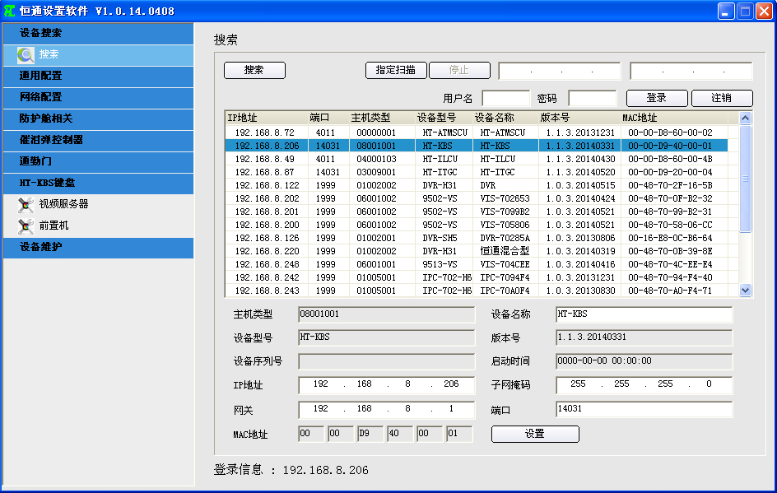

2.3 视频服务器设置
- 选择“视频服务器”进入设置界面。
- 点“读取”，读取KBS键盘中的视频服务器信息。
- 在“视频服务器”列表栏点右键，选择“增加”、“修改”、“删除”、“导入”或“导出”，进行设置。
- 在编辑框输入设备名称、IP地址、登录视频服务器和PTZ的用户名、密码，将视频服务器增加到KBS键盘中。
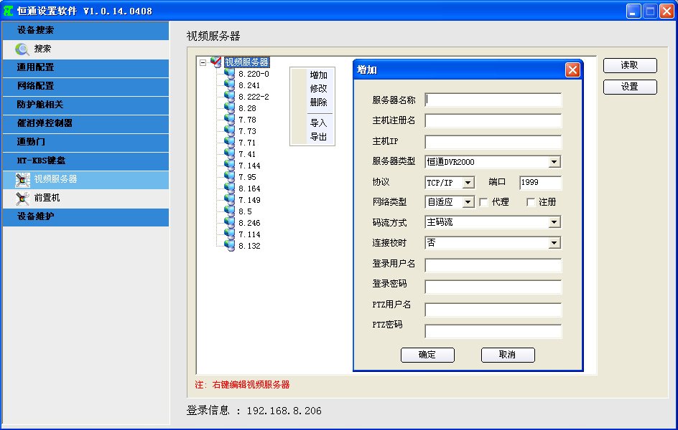

2.4 前置机（EMS媒体服务器）设置
- 选择“前置机”，进入设置界面。前置机及EMS媒体服务器，通过网络连接视频服务器，调用视频服务器各通道摄像机的视频图像其所连接的电视墙上显示。
- 点“读取”，读取KBS键盘中的前置机及EMS媒体服务器信息。
- 在“视频服务器”列表栏点右键，选择“增加”、“修改”、“删除”、“导入”或“导出”，进行设置。
- 在编辑框输入设备编号、名称，选择监视器编号，输入IP地址、掩码及网关。将前置机及EMS媒体服务器增加到KBS键盘中。

2.5 导入/导出
在右键菜单中选择“导出”，选择保存目录，可将设置导出保存，选择“导入”，可将保存好的设置导入，并保存在KBS键盘中。
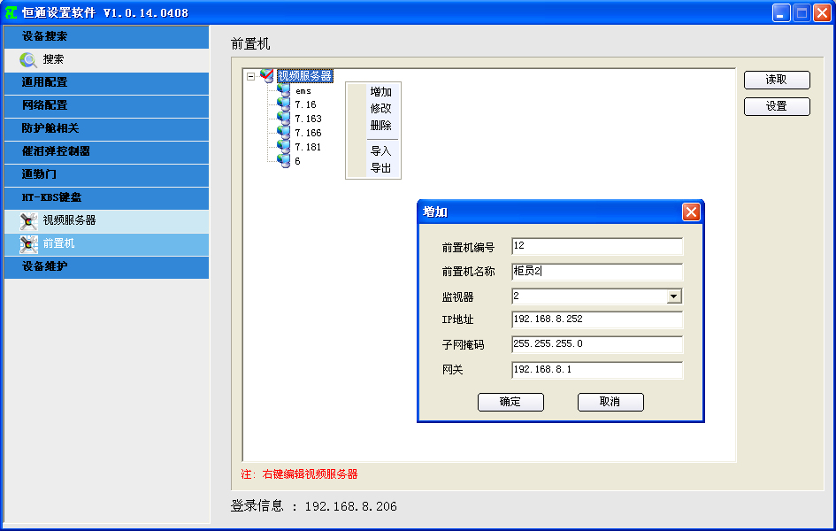

第三章 键盘应用

3.1 键盘控制前置机（EMS）

3.1.1 监示器控制操作
- 进入操作模式：操作模式钥匙打到“操作模式”，进入操作模式时，键盘LED点阵显示“OPERATION”，否则没进入操作模式。
- 选择控制模式：按控制模式按钮，选择EMS，指示灯亮。
- 按下键盘“设备号”健。
- 在数字区按下要操作的设备号（搜索设置软件中前置机增加的第一个设备编号为0，以此类推）LED显示所按数值。
- 设备连接：键盘自动连接设备，连接后LED监视器窗口光标闪烁，连接失败时设备号LED闪烁光标。
- 按键盘“监视器”按键+数字按键+“确认”键，监视器LED显示输入的监视器号。
- 监视器画面分割的设置：按键盘“分屏”键+数字键+“确认”。
例如“分屏”+4+“确认”表示监视器为4画面分割显示。数字键只可选择4、9、16。
- 监视器单画面显示：按键盘“大屏”键+数字键+“确认”。
例如“大屏”+2+“确认”，显示画面2。
- 监视器组切换：按键盘“辅助1”键+“确认”开始组切换。
- 监视器组停止切换：按键盘“辅助0”键+“确认”停止组切换。

3.1.2 云台控制
按键盘“云台控制”键+数字键（云台所在画面）+“确认”键+数字键（摄像机的地址）+ “确认”键+数字键（云台的速度）+“确认”键+摇杆的方向。
例如：“云台控制”+“1”+“确认”+“1”+“确认”+“2”+“确认”+“摇杆向上”为对监视器中的画面1中地址为1摄像机的云台进行操作，以速度为2向上运动。
按“云台控制”键，结束云台控制，并退出。

3.1.3 通道连接
按键盘“窗口”键+数字键（要操作的窗口）+“确认”+“摄像机组”+数字键（视频主机设备号）+“确认”+数字键（视频主机通道）+“确认”
例如：“窗口”+“2”+“确认”+“摄像机组”+“1”+“确认”+“3”+“确认”，表示监视器窗口2连接到视频主机1的通道3。

3.1.4 断开视频连接
按键盘“停止”键+数字键（要断开连接的窗口号）+“确认”。
例如：“停止”+“2”+“确认”，意为断开窗口2的视频连接。

3.2 键盘控制DVR

3.2.1 进入DVR
- 进入操作模式：操作模式钥匙打到“操作模式”，进入操作模式时，键盘LED点阵显示“OPERATION”，否则没进入操作模式。
- 选择控制模式：按控制模式按钮，选择DVR，指示灯亮。
- 按键盘上“设备号”键，（搜索设置软件中视频服务器增加的第一个设备编号为0，以此类推）LED显示所按数值。

3.2.2 云台控制
按键盘“云台控制”键+数字键（摄像机地址）+“确认”+数字键（云台移动速度）+“确认”+“摇杆方向”。
例如：“云台控制”+“1”+“确认”+“2”+“确认”+“摇杆向上”，意为操作DVR中摄像机1，速度2向上运动。
按键盘“云台控制”键，退出云台控制操作。

第四章 附录

4.1 产品主要技术参数
序号 | 项目 | 主要技术参数
1 | 说明书版本 | HT-KBS V1.0
2 | 连接 | 1个RJ45 10/100MHz自适应以太网接口连接网络
3 | 通讯接口 | 6个RS485接口，可分别直接连接云台进行控制
4 | 通讯接口 | 1个RS232接口，用于键盘升级或控制模拟矩阵接口
5 | 设置 | 软件搜索设置键盘网络参数、添加、配置设备进入键盘
6 | 键盘 | 1个操作模式切换钥匙，切换配置、操作、功能设置
7 | 键盘 | 1个LED显示区分5段显示连接、操作和控制信息。
8 | 键盘 | 1个控制模式按钮切换EMS、DVR、球机和模拟矩阵，指示灯识别
9 | 键盘 | 1个摇杆控制云台上、下、左、右方向和镜头视野大小
10 | 键盘 | 8个云台控制键控制云台光圈、聚焦、变倍、灯光和雨刷，控制DVR编辑输入、云台控制、输入法、多画面切换、主辅口切换和主菜单
11 | 键盘 | 12个数字键输入数字或字母，切换预览或回放通道，清除数字、退出或确定操作
12 | 键盘 | 22个操作控制键进行各种操作和控制
13 | 键盘 | 6个回放键控制回放
14 | 电源 | 1个DC12V接口，中为正极，电源开关控制
15 | 产品尺寸 | 452×181×40mm
16 | 温度 | 0℃～55℃
17 | 湿度 | 10%～90%

4.2 产品问题报告表
客户名称：
公司名称：
地址：
联系电话： | 传真：
Email： | 购买日期：
分销商：
产品名称： | S/N：
问题描述：（请尽量详细描述所发生的问题，并把你所见的所有错误信息详细列出）

4.3 产品返修程序
1、联系客户服务部，报告故障现象，寻求技术支持。
2、确定产品故障后填写“问题报告表”，并尽量详细说明返修原因及故障现象，以减少维修时间。
3、小心包装好，并发送到维修部，另附上问题报告表。

